BAB II
LANDASAN TEORI

Sistem
Menurut O’Brien (2013a:25), “Sistem adalah satu set komponen yang saling terkait dengan batasan yang jelas, bekerja bersama untuk mencapai seperangkat tujuan bersama dengan menerima input dan menghasilkan output dalam proses transformasi yang terorganisir.”

Menurut Valacich (2015:32), “Suatu sistem adalah serangkaian prosedur bisnis (atau komponen) yang saling terkait yang digunakan dalam satu unit bisnis, bekerja bersama untuk suatu tujuan.”

Menurut Tilley (2017:5), “Suatu sistem adalah seperangkat komponen terkait yang menghasilkan hasil spesifik”

Jadi, sistem merupakan sekumpulan komponen yang saling terkait dan bekerjasama untuk mencapai tujuan tertentu.

Sistem Informasi
Menurut O’Brien (2013b:6), “Sistem informasi dapat berupa kombinasi terorganisir dari orang, perangkat keras, perangkat lunak, jaringan komunikasi, sumber data dan kebijakan serta prosedur yang menyimpan, mengambil, mengubah dan menyebarluaskan informasi dalam suatu organisasi.”

Menurut Valacich (2018:44), “Sistem informasi adalah kombinasi orang dan teknologi informasi yang membuat, mengumpulkan, memproses, menyimpan, dan mendistribusikan data yang berguna”.

Menurut Laudon (2018:44), “Sistem informasi dapat didefinisikan secara teknis sebagai seperangkat komponen yang saling terkait yang mengumpulkan (atau mengambil), memproses, menyimpan dan mendistribusikan informasi untuk mendukung pengambilan keputusan dan kontrol dalam suatu organisasi.”

Dapat disimpulkan bahwa sistem informasi adalah kombinasi dari orang, perangkat keras, perangkat lunak, data dan prosedur yang mengumpulkan, memproses, menyimpan, menganalisa dan mendistribusikan informasi untuk tujuan tertentu sebagai pendukung pengambilan keputusan dalam suatu organisasi.

Web

Pengertian Web
Menurut Sebesta (2015:6), “Dokumen terkadang hanya berupa teks, biasanya dengan tautan yang disematkan ke dokumen lain, tetapi seringkali juga menyertakan gambar, rekaman suara, atau jenis media lainnya. Ketika sebuah dokumen berisi informasi nontextual, dokumen itu disebut hypermedia. Dalam pengertian yang abstrak, web adalah kumpulan dokumen yang sangat banyak, beberapa di antaranya dihubungkan oleh tautan.”
Menurut Vermaat (2018:69), “World Wide Web atau yang disingkat sebagai web, adalah perpustakaan global yang menyediakan informasi bagi siapa saja yang terhubung ke internet. Web terdiri dari koleksi dokumen elektronik seluruh dunia. Setiap dokumen elektronik yang terdapat di web disebut dengan webpage, yang dapat berisikan teks, grafik, audio dan video.”
Menurut Campbell (2015:2), “World Wide Web (web) adalah bagian dari Internet yang terdiri dari komputer terhubung yang disebut web server yang menyimpan dokumen elektronik yang disebut halaman web.”
Sehingga dapat disimpulkan bahwa web adalah suatu kumpulan dokumen elektronik yang menyajikan informasi berupa teks, gambar, audio dan video dari seluruh dunia yang terhubung dengan internet. Seiring berjalannya waktu, web berevolusi menjadi alat komputasi yang dapat memecahkan masalah dari suatu data input menggunakan teknik tertentu.
Menurut Shneiderman (2018:95), terdapat 8 aturan emas dalam merancang suatu web yaitu :
  - Strive for Consistency
Konsistensi dibutuhkan antar halaman dalam satu aplikasi ataupun antara aplikasi yang masih berhubungan.
- Seek Universal Usability
Dalam merancang antarmuka aplikasi, seorang interface designer harus memperhitungkan jenis variasi usernya. Baik itu dari segi latar belakang budaya dan bahasa, juga variasi tingkat pemahaman user terhadap aplikasi. Pada poin ini yang lebih sering dipikirkan adalah perbedaan kebudayaan user, sehingga aplikasi harus dirancang dalam berbagai macam bahasa. Tidak harus demikian, tetapi lebih efektif jika universal usability diterapkan pada variasi tingkat pemahaman user terhadap aplikasi.
- Offer Informative Feedback
Informative feedback tidak harus selalu dengan jawaban dari aplikasi ke user, tetapi dapat berupa perubahan antarmuka setiap user melakukan aksi, dengan demikian user paham bahwa aksinya sudah direspon oleh aplikasi.
- Dialog Closure
Untuk poin ini sebenarnya termasuk dari bagian informative feedback, dengan menyampaikan bahwa proses yang dijalankan oleh user sudah selesai, user paham bahwa dia tidak perlu menunggu apakah masih akan ada tahapan lain setelah menyelesaikan suatu proses.
- Prevent Errors
Poin ini untuk menjaga agar user tidak melakukan kesalahan dalam menjalankan proses.
- Reversible Actions
Artinya adalah user dapat membatalkan action yang telah dilakukan.
- Keep User in Control
Poin ini terutama sangat disukai oleh user yang sudah terbiasa menggunakan aplikasi, karena biasanya user ingin memiliki tampilan yang bisa diatur oleh user sendiri sesuai preferensi dari user. Hal ini dapat meningkatkan kepuasan user terhadap aplikasi yang sangat mempengaruhi UX terhadap aplikasi tersebut.

- Reduce Short-Term Memory
Dengan menerapkan poin ini, maka user tidak perlu mengingat data yang harus di-input ke sistem.

Jenis Web
Dari segi konten, web terbagi menjadi 2 jenis, yaitu statis dan dinamis. Web statis merupakan web yang berisikan konten yang sama setiap kali user mengunjungi web tersebut, sedangkan web dinamis berisikan konten yang berubah setiap kali user mengunjunginya, seperti tanggal dan waktu hari ini, cuaca di setiap wilayah, dan ketersediaan tiket penerbangan.
Berdasarkan fungsinya, web terbagi menjadi beberapa jenis, yaitu sebagai berikut :
- Search Engine : menemukan situs web, gambar, video, berita, dan informasi lainnya yang berhubungan dengan topik tertentu.
- Informational and Research : menyajikan informasi faktual contohnya perpustakaan, ensiklopedia, kamus dan berbagai panduan.
- Media Sharing : memungkinkan user untuk mengatur foto, video dan musik.
- Bookmarking : memungkinkan user untuk mengatur, menandai dan membagikan link ke media atau konten online lainnya.
- News, Weather, Sports and Other Mass Media : menyajikan artikel yang berhubungan dengan kejadian, kehidupan, dan politik yang sedang berjalan.
- Educational : menyajikan tutorial yang bersifat edukasi.
- Business, Governmental and Organizational : menyajikan konten tentang profil perusahaan dan mempromosikan atau menjual produk.
- Blogs : website informal yang berisikan tentang artikel dalam format jurnal.
- Wikis and Collaboration : website kolaborasi dimana user dapat membuat, menambahkan, mengubah atau menghapus konten website.
- Health and Fitness : menyajikan informasi medis yang up-to-date bersifat publik.
- Science : menyajikan informasi mengenai astronomi, fisika, robotik dan cabang ilmu pengetahuan lainnya.
- Entertainment : menyajikan musik, video, event, dan games interaktif.
- Banking and Finance : memberikan akses kepada user untuk melihat catatan keuangan, melakukan pembayaran dan mengirim uang.
- Travel and Tourism : memungkinkan user untuk mencari destinasi travel dan membuat jadwal travel.
- Mapping : menyajikan peta dimana user dapat mencari alamat dan berbagai tempat.
- Retail and Auctions : memungkinkan user untuk membeli barang secara online melalui pelelangan.
- Careers and Employment : menyajikan informasi lowongan kerja
- E-Commerce : melakukan transaksi jual beli barang secara online
- Portals : menyajikan layanan internet yang bervariasi dari lokasi tunggal.
- Content Aggregation : memungkinkan user untuk menyimpan dan menyusun konten dari berbagai website dalam suatu topik tertentu.
- Website Creation and Content Management : memungkinkan user membuat web dan memelihari keberlangsungan web tersebut.

Model View Controller
Menurut Pressman (2015:384), “Arsitektur MVC merupakan salah satu model insfrastruktur web yang direkomendasikan untuk digunakan dengan memisahkan user interface dari konten fungsional dan informational suatu web.”
Gambar 2.1
Arsitektur MVC
Sumber : Software Engineering - A Practitioners’s Approach (2015:385)
Berikut penjelasan tentang arsitektur MVC :
- Model berisi semua konten khusus aplikasi dan proses logika, termasuk semua objek konten, akses ke sumber informasi, dan semua fungsi pemrosesan.
- View berisi semua fungsi khusus antarmuka dan presentasi dari konten serta proses logika yang dibutuhkan oleh end user.
- Controller mengatur akses dan mengkoordinasikan aliran data model dan view.

Penawaran
Menurut Marshall (2015:7), berdasarkan definisi dari The American Marketing Association, “Pemasaran adalah kegiatan, serangkaian lembaga, dan proses untuk menciptakan, mengkomunikasikan, menyampaikan dan bertukar penawaran yang memiliki nilai bagi pelanggan, klien, mitra dan masyarakat pada umumnya.”

Dapat dilihat bahwa penawaran merupakan hal yang diciptakan, dikomunikasikan dan disampaikan kepada masyarakat sehingga menjadi bagian penting dari bagian pemasaran.
Banyak pemasar saat ini lebih fokus pada karakterisasi penawaran daripada produk. Karakterisasi penawaran yang baik adalah menggabungkan keinginan dan kebutuhan konsumen yang spesifik dan mudah dipahami. Oleh karena itu, untuk dapat menentukan barang yang tepat untuk ditawarkan, tentunya kita harus mempelajari perilaku konsumen.
Menurut Solomon (2018:28), “Perilaku konsumen merupakan studi tentang proses ketika individu atau suatu grup memilih, membeli, menggunakan atau membuang produk, layanan, ide atau pengalaman untuk memenuhi kebutuhan dan keinginan.”

Suatu perusahaan dapat melacak kebiasaan membeli konsumen dan membuat produk atau pesan yang disesuaikan secara tepat dengan keinginan dan kebutuhan konsumen dari informasi yang didapat dari database yang dimiliki.

Produk
Menurut Kotler (2016a:389), “Produk adalah segala sesuatu yang dapat ditawarkan ke pasar untuk memenuhi keinginan atau kebutuhan termasuk barang fisik, jasa, pengalaman, peristiwa, orang, tempat, properti, organisasi, informasi dan ide.”

Pemasar mengklasifikasikan produk berdasarkan daya tahan, tangibilitas dan penggunaannya menurut Kotler (2016b:391), yaitu :
- Barang tidak tahan lama (Nondurable goods)
Barang berwujud yang biasanya dikonsumsi dalam satu atau beberapa kali penggunaan

- Barang tahan lama (Durable goods)
Barang berwujud yang biasanya tetap bertahan walaupun sudah digunakan selama beberapa kali.
- Jasa (Service)
Produk tidak berwujud, tidak dapat dipisahkan dan mudah rusak yang biasanya memerlukan lebih banyak kontrol kualitas, kredibilitas pemasok dan kemampuan beradaptasi.

Fuzzy Logic

Pengertian Fuzzy Logic
Fuzzy logic menurut Ross (2017a:119) merupakan metode untuk merumuskan kapasitas manusia dari penalaran yang tidak tepat. Fuzzy logic juga melambangkan kemampuan manusia untuk bernalar dan menilai di bawah ketidakpastian. Dapat disimpulkan bahwa fuzzy logic merupakan algoritma kontrol pemecahan masalah yang meniru kecerdasan manusia dalam membuat kesimpulan berdasarkan input yang samar atau ambigu. Fuzzy logic merupakan perluasan dari classical logic, yaitu memperluas logika bivalued (benar dan salah) menjadi ke logika multivalued (derajat kebenaran antara benar dan salah).

Himpunan Fuzzy
Pengertian himpunan fuzzy (fuzzy sets) menurut Ross (2017b:49) merupakan himpunan yang mengandung atau memiliki tingkat derajat keanggotaan. Tentunya hal ini berbeda dengan crisp set, di mana suatu anggota tidak akan menjadi anggota kecuali keanggotaan mereka bernilai penuh.

Variabel Linguistik
Variabel linguistik adalah variabel yang bernilai kata/kalimat, bukan angka. Menurut Siddique (2014a:64), variabel linguistik merupakan kata benda, sedangkan nilainya adalah kata sifat yang direpresentasikan oleh himpunan fuzzy. Contohnya: flu merupakan variabel linguistik yang dapat mengasumsikan atribut / nilai berat atau ringan.

Operator Fuzzy
Menurut Barros (2017:58), operator yang terdapat pada fuzzy logic adalah :
- Operator AND (T-Norm)
Operator ini berhubungan dengan operasi interseksi pada himpunan fuzzy. Hasil operasi AND diperoleh dengan mengambil nilai keanggotaan terkecil antar elemen pada himpunan.
- Operator OR (T-Conorm atau S-Norm)
Operator ini berhubungan dengan operasi union pada himpunan fuzzy. Hasil operasi OR diperoleh dengan mengambil nilai keanggotaan terbesar antar elemen pada himpunan.
- Operator NOT
Operator ini berhubungan dengan operasi komplementer pada himpunan fuzzy. Hasil operasi NOT diperoleh dengan mengambil nilai keanggotaan yang tidak mengandung atau berhubungan dengan elemen pada himpunan.

Fuzzy Controller
Sistem kontrol fuzzy terdiri dari sistem fuzzy, di mana input mewakili kondisi, sementara output adalah tindakan. Proses yang dilakukan terdiri dari beberapa langkah sebagai berikut :
Gambar 2.2
Fuzzy Logic Controller

Sumber : A First Course in Fuzzy Logic, Fuzzy Dynamical Systems, and Biomathematics (2017:83)

Fuzzification Module
Fuzzifikasi adalah proses mengubah input yang berupa crisp value menjadi himpunan fuzzy dengan fungsi keanggotaannya.

Rule Base
Rule Base merupakan basis peraturan (proposisi) yang berisi sejumlah peraturan IF-THEN yang dijelaskan dalam bentuk linguistik.

Fuzzy Inference Module
Fuzzy Inference Module (FIS) menggunakan teknik fuzzy logic untuk menerjemahkan proposisi fuzzy ke dalam hubungan fuzzy. Modul ini merupakan sistem pengambilan keputusan di mana derajat keanggotaan dari proses sebelumnya digabungkan berdasarkan aturan tertentu. Ada 3 jenis model inferensi, yaitu :

Mamdani
Pada model ini, aturan fuzzy didefinisikan sebagai :
IF x is A AND y is B THEN z is C
Metode ini terdiri dari 2 mesin inferensi, yaitu dengan menggunakan fungsi implikasi max-min dan max-product. Dalam fungsi max-min, output yang dihasilkan dari setiap aturan adalah himpunan fuzzy yang dipilih dari nilai minimum keanggotannya.
Gambar 2.3
Graphical Mamdani Max-Min Inference Method
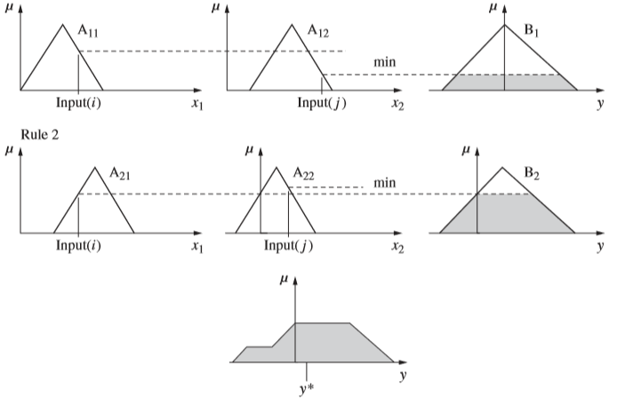
Sumber : Fuzzy Logic with Engineering Applications (2017:152)
Sedangkan dalam fungsi max-product, output yang dihasilkan merupakan himpunan fuzzy yang diperkecil (scaled).
Gambar 2.4
Graphical Mamdani Max-Product Inference Method
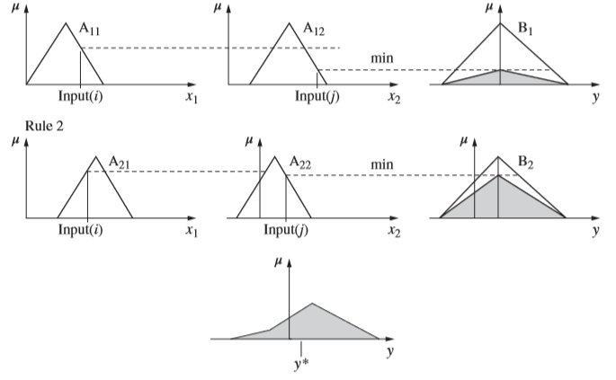
Sumber : Fuzzy Logic with Engineering Applications (2017:153)
Metode ini menghasilkan output dalam variabel linguistik dan proses defuzzifikasinya menggunakan metode centroid.

Takagi Sugeno Kang
Pada model ini, aturan fuzzy didefinisikan sebagai :
IF x is A and y is B THEN z= f(x,y)
Proses inferensi metode ini menggunakan sembarang fungsi dari input x dan y yang nilainya berada dalam interval variabel output. Metode Sugeno menghasilkan crisp value sehingga tidak memakan waktu lama untuk proses defuzzifikasi. Proses defuzzifikasi pada metode ini menggunakan metode weighted average.
Gambar 2.5
Graphical Sugeno Inference Method
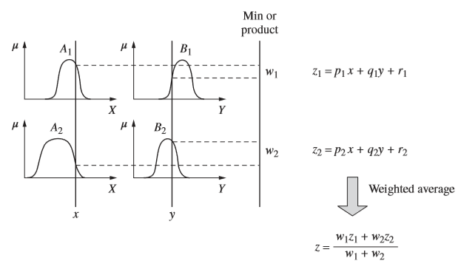
Sumber : Fuzzy Logic with Engineering Applications (2017:156)

Tsukamoto
Pada model ini, aturan fuzzy didefinisikan sebagai :
IF x is A AND y is B THEN z is C
Dalam metode ini, konsekuensi dari setiap aturan fuzzy direpresentasikan oleh himpunan fuzzy dengan fungsi keanggotaan yang monoton. Output yang dihasilkan oleh setiap aturan didefinisikan sebagai crisp value sehingga proses defuzzikasi tidak memakan waktu yang lama. Proses defuzzifikasi ini juga menggunakan metode weighted average.
Gambar 2.6
Graphical Tsukamoto Inference Method
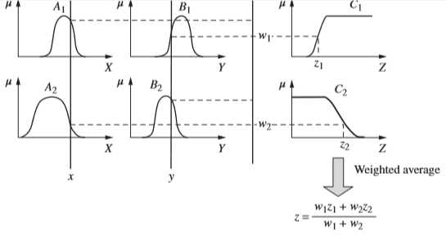
Sumber : Fuzzy Logic with Engineering Applications (2017:156)

Defuzzification Module
Defuzzifikasi merupakan proses mengubah nilai himpunan menjadi crisp value.

Penelitian Terdahulu
Hingga saat penelitian ini dibuat, peneliti tidak menemukan penelitian terdahulu dalam menentukan produk yang akan ditawarkan di suatu perusahaan, tetapi peneliti menemukan beberapa penelitian yang membahas permasalahan yang sejenis di bidang atau aspek lain dengan menggunakan teknik yang serupa. Penelitian terdahulu ini menjadi salah satu acuan bagi peneliti dalam melakukan penelitian dan diharapkan peneliti dapat melihat perbedaan antara penelitian yang telah dilakukan dengan penelitian yang akan dilakukan serta memperhatikan kekurangan dan kelebihan penelitian tersebut.
Penelitian pertama adalah “Sistem Pendukung Keputusan Untuk Penentuan Jumlah Produksi Nanas Menggunakan Metode Fuzzy Tsukamoto (Studi Kasus PT. Great Giant Pineapple)” oleh Agus Prayogi, Edy Santoso dan Sutrisno dari Universitas Brawijaya yang diterbitkan pada tahun 2018. Kesimpulan penelitian tersebut adalah perhitungan dengan menggunakan metode fuzzy mampu berjalan sesuai dengan kebutuhan fungsional dan dapat digunakan dalam merekomendasikan penentuan jumlah produksi nanas sebagai pendukung pengambilan keputusan.
Penelitian kedua adalah “Logika Fuzzy dalam Sistem Pendukung Keputusan untuk Analisa Pendistribusian Raskin (Studi Kasus di Kecamatan Bukit Sundi)” oleh Izral Arief Wisky dari Universitas Putra Indonesia yang diterbitkan pada tahun 2016. Penelitian ini bertujuan untuk merekomendasikan masyarakat yang tergolong keluarga miskin dalam menerima bantuan subsidi pangan (raskin) di Kecamatan Bukit Sundi. Dalam penelitian ini, metode fuzzy dapat merekomendasikan keluarga yang sesuai dengan kriteria-kriteria yang ditetapkan pemerintah dalam proses subsidi pangan.
Penelitian ketiga adalah “Sistem Pendukung Keputusan Pemberian Beasiswa di Politeknik Negeri Sriwijaya Menggunakan Metode Fuzzy Logic Tsukamoto” oleh Suryati, M. Ricky Hikmawan dan Rendra Gustriansyah dari Universitas Indo Global Mandiri yang diterbitkan di Jurnal Ilmiah Informatika Global pada tahun 2016. Berdasarkan penelitian tersebut, penggunaan metode fuzzy membantu dalam menentukan keputusan pemberian beasiswa dengan menerapkan kriteria yang telah ditentukan.

